ELŐTERJESZTÉS

Tiszavasvári Város Önkormányzata Képviselő-testületének
2018. július 26-án tartandó testületi ülésére

Az előterjesztés tárgya: A fogyatékos személyek otthonára vonatkozó 2018. évi támogatási szerződés utólagos jóváhagyásáról

Melléklet: 2 db

Az előterjesztés előadója: Sipos Ibolya - általános helyettesítéssel megbízott alpolgármester

Az előterjesztés témafelelőse: Petruskáné dr. Legeza Tímea – osztályvezető

Ügyiratszám: TPH/154/2018.

Az előterjesztést véleményező bizottságok a hatáskör megjelölésével:

Bizottság | Hatáskör
Pénzügyi és Ügyrendi Bizottság | SZMSZ 4. melléklet 1.22 pont
Szociális és Humán Bizottság | SZMSZ 5. melléklet 1.11 pont

Az ülésre meghívni javasolt szervek, személyek:

Nácsáné dr. Kalán Eszter Hajnalka  Kornisné Központ intézményvezető | kalaneszter@gmail.com  szeszk@gmail.com
Városi Kincstár Tiszavasvári, Krasznainé dr. Csikós Magdolna - igazgató | csikos.magdolna@tiszavasvari.hu

Egyéb megjegyzés:
nincs……………………………………………………………………………………………

Tiszavasvári, 2018. július 17.

Petruskáné dr. Legeza Tímea
témafelelős
Tiszavasvári Város Polgármesterétől
4440 Tiszavasvári, Városháza tér 4. sz.
Tel.: 42/520–500 Fax.: 42/275–000 e–mail: tvonkph@tiszavasvari.hu
Témafelelős: Petruskáné dr. Legeza Tímea

E L Ő T E R J E S Z T É S

- a Képviselő-testülethez -

A fogyatékos személyek otthonára vonatkozó 2018. évi támogatási szerződés utólagos jóváhagyásáról

Tisztelt Képviselő-testület!

I.1. Tiszavasvári Város Önkormányzata Képviselő-testülete a „Fogyatékos személyek otthonának 2018. évi finanszírozása, nyilatkozat szerződéses összeg elfogadásáról, szerződéskötési szándékról” szóló 109/2018. (IV.26.) Kt. számú határozatával az alábbiakról döntött:

„I. A Szociális és Gyermekvédelmi Főigazgatóság (a továbbiakban: SZGYF) SZGYF-IKT/945-5/2018. számú megkeresésére, a Kornisné Liptay Elza Szociális és Gyermekjóléti Központ (a továbbiakban: Kornisné Központ) 4440 Tiszavasvári, Vasvári Pál u. 87. sz. alatti intézmény által – ellátási szerződés keretében állami feladatként – működtetett fogyatékos személyek részére nyújtott bentlakásos ellátás finanszírozása vonatkozásában - az SZGYF szerződéskötési ajánlatára - az alábbiak szerint nyilatkozik:

Kifejezi szerződéskötési szándékát, azonban az SZGYF fenti hivatkozási számú megkeresésben, „A 2018. évre meghatározott működési támogatás összege: 117 975 264 Ft.” szövegrészben 2018. január 01- 2018. december 31. napjáig terjedő finanszírozási időszakra meghatározott összeg helyett az alábbi összesen: 143 818 214 Ft, azaz egyszáznegyvenhárom millió nyolcszáztizennyolcezer kettőszáztizennégy forint finanszírozási összeggel javasolja megkötni a szerződést, a jelen határozat 1. melléklete szerinti tájékoztató elfogadásával, az abban részletezett indokok alapján.
Felhatalmazza a polgármestert – szükség esetén - a további egyeztetések lefolytatására, nyilatkozatok-, módosító javaslat megtételére, azzal, hogy annak eredményéről tájékoztassa a képviselő-testületet.”

I.2. Fenti szándéknyilatkozat az alábbi tartalommal megküldésre került az SZGYF részére:
„I.A Kornisné Liptay Elza Szociális és Gyermekjóléti Központ (a továbbiakban: Kornisné Központ) 4440 Tiszavasvári, Vasvári Pál u. 87. sz. alatti intézmény által biztosított idős, demens és fogyatékos személyek részére nyújtott bentlakásos ellátások közül a Kornisné Központ a fogyatékos személyek bentlakásos ellátása állami feladatot ellátási szerződés keretében biztosítja.
A 2018. április 21. napján megküldött megkeresésére mellékelem Tiszavasvári Város Önkormányzata Képviselő-testületének a „Fogyatékos személyek otthonának 2018. évi finanszírozása, nyilatkozat szerződéses összeg elfogadásáról, szerződéskötési szándékról” szóló 109/2018. (IV.26.) Kt. számú határozatát, melynek értelmében:
„Kifejezi szerződéskötési szándékát, azonban az SZGYF fenti hivatkozási számú megkeresésben, „A 2018. évre meghatározott működési támogatás összege: 117 975 264 Ft.” szövegrészben 2018. január 01- 2018. december 31. napjáig terjedő finanszírozási időszakra meghatározott összeg helyett az alábbi összesen: 143 818 214 Ft, azaz egyszáznegyvenhárom millió nyolcszáztizennyolcezer kettőszáztizennégy forint finanszírozási összeggel javasolja megkötni a szerződést, a jelen határozat 1. melléklete szerinti tájékoztató elfogadásával, az abban részletezett indokok alapján.”
A döntésben a Képviselő-testület felhatalmaz – szükség esetén - a további egyeztetések lefolytatására, nyilatkozatok-, módosító javaslat megtételére.
II. Fentiek alapján a határozat mellékletét képező, a Főigazgatóság részére már korábban - 2018. április 10. napján megküldött – megkeresésben részletezettek vonatkozásában kezdeményezek további egyeztetést, és kérem az ott kimutatott költségek figyelembevételével történő finanszírozás elfogadását.”

I.3 Fenti megkeresésre az SZGYF - 2018. június 1. napján kelt SZGYF-IKT- 945-10/2018. számú levelében – az alábbiak szerint nyilatkozott (az előterjesztés 1. melléklete):

„A Főigazgatóság, valamint az Emberi Erőforrások Minisztériuma (a továbbiakban: EMMI)között 2018. március 28. napján lebonyolítói megállapodás jött létre a 11713-4/2018. ügyiratszámon a jelzőrendszeres házi segítségnyújtás, valamint a szociális és gyermekvédelmi feladatok ellátásának finanszírozására.

A finanszírozás forrását Magyarország 2018. évi központi költségvetéséről szóló 2017. évi C. törvény 1. sz. melléklete XX. EMMI fejezet 20/19/7. Szociális, gyermekjóléti és gyermekvédelmi feladatok ellátási szerződésekkel történő finanszírozása fejezeti kezelésű előirányzat biztosítja, a döntést e tárgyban a szociális ügyekért és társadalmi felzárkózásért felelős államtitkár dönt.

Az EMMI Szociális és Gyermekjóléti Szolgáltatások Főosztályát tájékoztattuk a beérkező igényekről.”

I.4 Az előterjesztés készítésének időpontjáig az SZGYF nem tájékoztatott arról, hogy a többletigény elbírálására sor került-e a minisztérium által. Az önkormányzat likviditásának biztosításához azonban feltétlen szükséges a fogyatékos ellátás mielőbbi finanszírozása az SZGYF részéről. A 2017-es évben felmerült részünkről hasonló igény, ebben az esetben javasolták, hogy a hatályos döntési lista szerinti összeggel kösse meg az önkormányzat a szerződést az SZGYF-el, majd a felterjesztett módosított döntési lista elfogadása esetén a többletigény tekintetében az emelt összegű támogatással módosítsuk a szerződést. Mindezek alapján 2018-ban is hasonló kezdeményezéssel éltem az SZGYF felé.

I.5 Fentiekre tekintettel - a testületi döntés II. pontjában foglalt felhatalmazás alapján - az alábbi nyilatkozatot tettem (előterjesztés 2. melléklete):
„Tiszavasvári Város Önkormányzata Képviselő-testülete „Fogyatékos személyek otthonának 2018. évi finanszírozása, nyilatkozat szerződéses összeg elfogadásáról, szerződéskötési szándékról” szóló 109/2018. (IV.26.) Kt. számú határozatban foglaltak mellett kezdeményezem, hogy a hatályos döntési lista szerinti 117 975 264 Ft összeggel kösse meg az önkormányzat a szerződést az SZGYF-el, majd a felterjesztett módosított döntési lista elfogadása esetén a többletigény tekintetében a 143 818 214 Ft emelt összegű támogatással módosítsa a szerződést.

Amennyiben fentiekre nincs lehetőség úgy tekintettel arra, hogy ez a kiadás jelentős likviditási problémát jelent az önkormányzat számára előlegszerződés keretében kérem finanszírozza az ellátást.”

II. Az SZGYF-el folytatott további egyeztetés során - a szükséges mellékletek megküldését követően – aláírásra került a támogatási szerződés az eredeti finanszírozási összeggel, melyet most utólagos jóváhagyásra a Képviselő-testület elé terjesztek, azzal, hogy a különbözetre vonatkozóan a fenntartói nyilatkozat fenntartását, kedvező döntés esetén a szerződés módosítását javaslom.
Fentiek alapján kérem a tisztelt képviselő-testületet, hogy az előterjesztést megtárgyalni, a határozat-tervezetet elfogadni szíveskedjen.

Tiszavasvári, 2018. július 17.

Sipos Ibolya
általános helyettesítéssel
megbízott alpolgármester

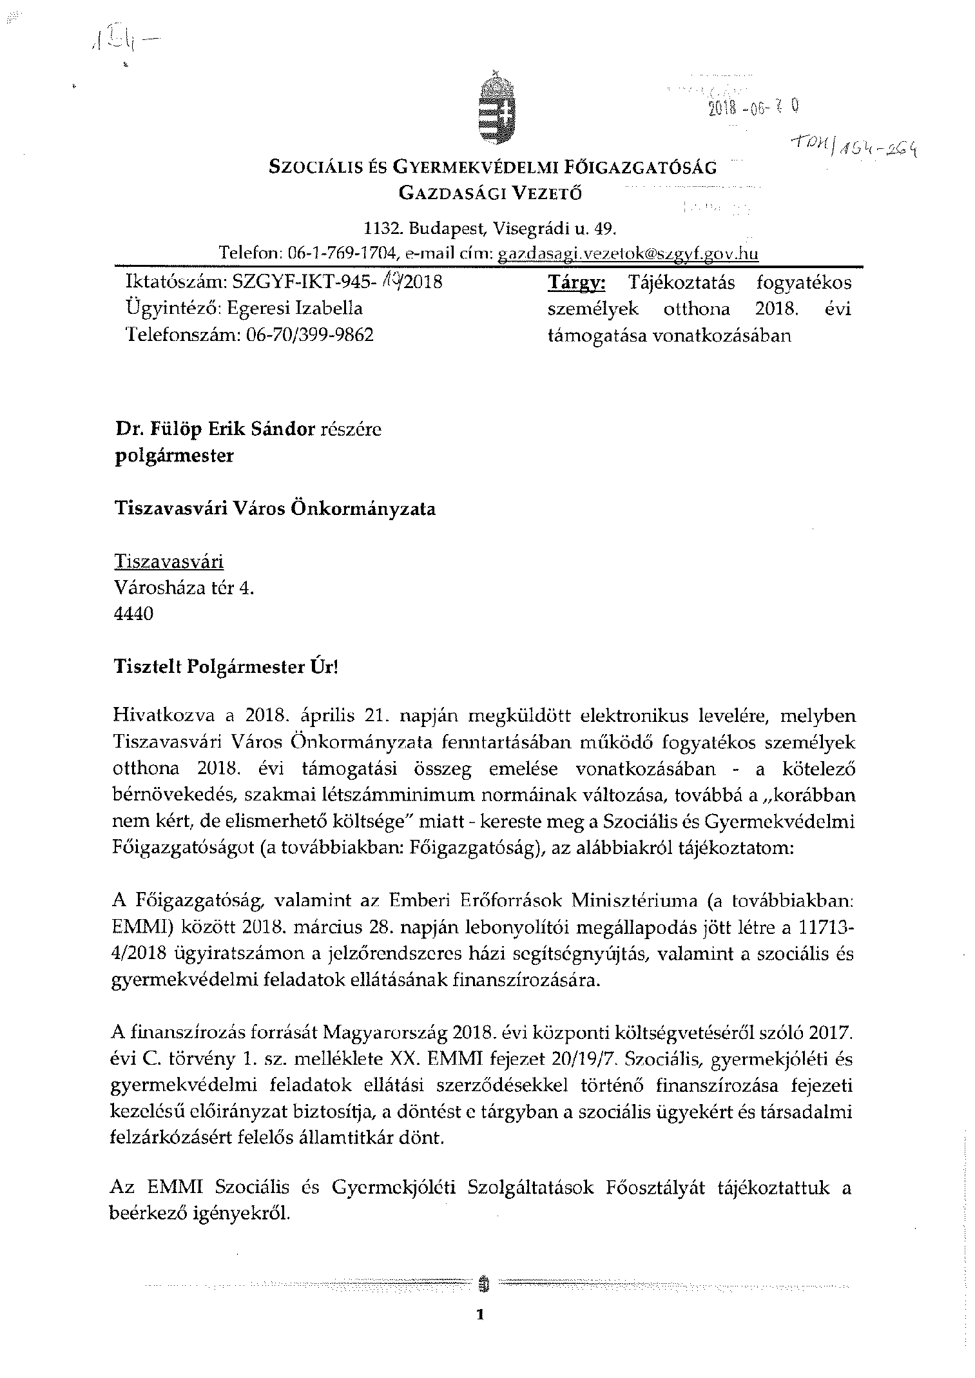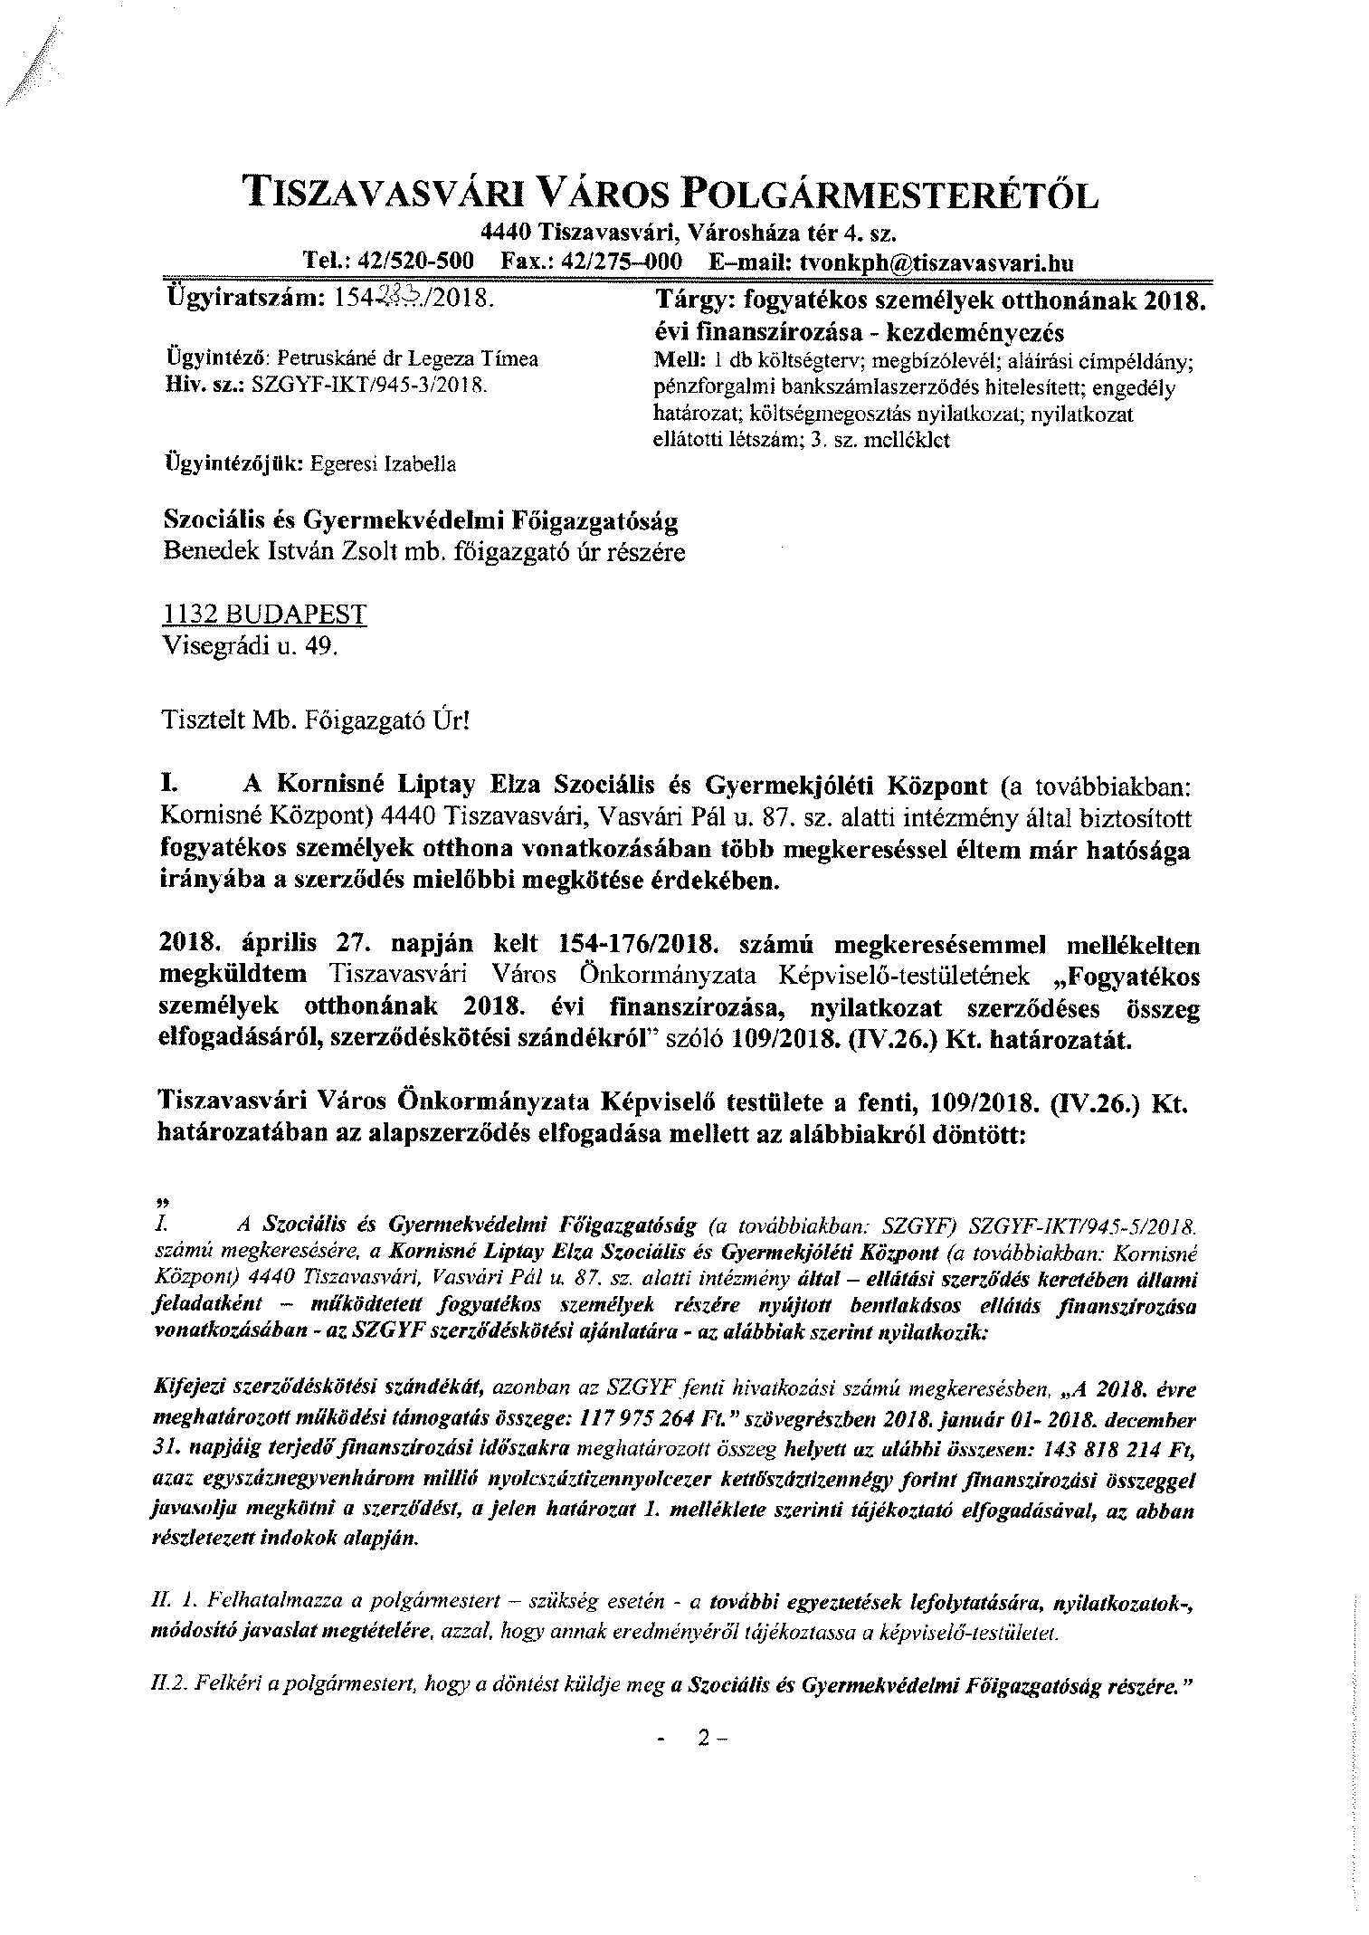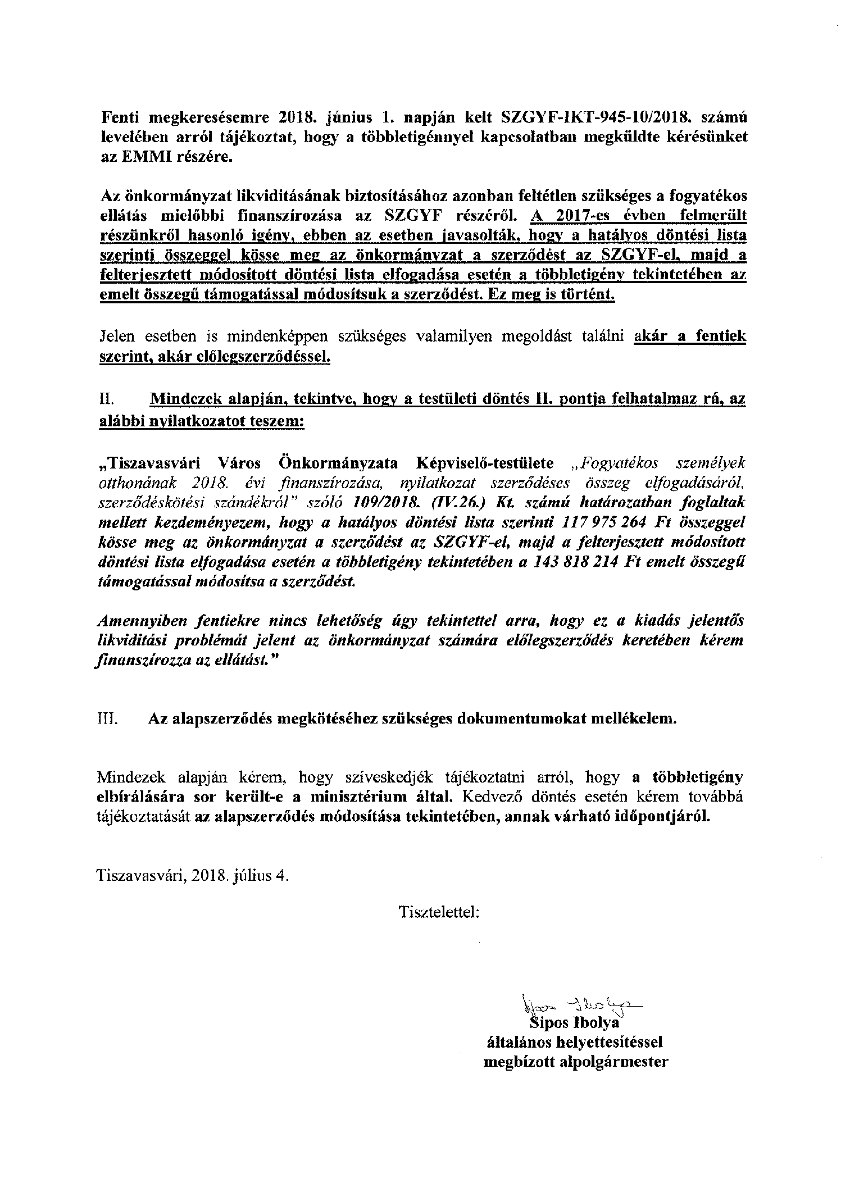
- melléklet „A fogyatékos személyek otthonára vonatkozó 2018. évi támogatási szerződés utólagos jóváhagyásáról” szóló előterjesztéshez

- melléklet „A fogyatékos személyek otthonára vonatkozó 2018. évi támogatási szerződés utólagos jóváhagyásáról” szóló előterjesztéshez

HATÁROZAT-tervezet
Tiszavasvári Város Önkormányzata
Képviselő-testületének
…./2018. (VII.26.) Kt. számú
határozata

A fogyatékos személyek otthonára vonatkozó 2018. évi támogatási szerződés utólagos jóváhagyásáról

Tiszavasvári Város Önkormányzata Képviselő-testülete „A fogyatékos személyek otthonára vonatkozó 2018. évi támogatási szerződés utólagos jóváhagyásáról” szóló előterjesztéssel kapcsolatban az alábbi határozatot hozza:

I. A határozat 1. melléklete szerinti tartalommal utólagosan jóváhagyja a Szociális és Gyermekvédelmi Főigazgatóság (székhely: 1132 Budapest, Visegrádi u. 49. adószám: 15802107-2-41, képviseli : Benedek István Zsolt mb. főigazgató) és Tiszavasvári Város Önkormányzata (székhely: 4440 Tiszavasvári, Városháza tér 4. szám, adószám: 15732468-2-15, bankszámla száma: 11744144-15404761, képviseli: Sipos Ibolya alpolgármester) közötti, a fogyatékos személyek otthonára vonatkozó feladat-ellátási szerződést a II. pontban foglaltak figyelembevételével.

II. Fenntartja a „Fogyatékos személyek otthonának 2018. évi finanszírozása, nyilatkozat szerződéses összeg elfogadásáról, szerződéskötési szándékról” szóló 109/2018. (IV.26.) Kt. számú határozatban foglalt alábbi nyilatkozatát:

Kifejezi szerződéskötési szándékát, azonban az SZGYF fenti hivatkozási számú megkeresésben, „A 2018. évre meghatározott működési támogatás összege: 117 975 264 Ft.” szövegrészben 2018. január 01- 2018. december 31. napjáig terjedő finanszírozási időszakra meghatározott összeg helyett az alábbi összesen: 143 818 214 Ft, azaz egyszáznegyvenhárom millió nyolcszáztizennyolcezer kettőszáztizennégy forint finanszírozási összeggel javasolja megkötni a szerződést,
azzal a módosítással, hogy a jelen határozat I. pontjában megjelölt, jelen határozat 1. mellékletében foglalt 117.975.264 Ft támogatási összegről szóló támogatási alapszerződés utólagos jóváhagyásával egyidejűleg, az Emberi Erőforrások Minisztériuma kedvező döntése esetén kezdeményezi a 25.842.950 Ft különbözeti összeg vonatkozásában az alapszerződés módosítását.

Határidő: Felelős: Sipos Ibolya
- pont tekintetében: azonnal általános helyettesítéssel megbízott
- pont tekintetében: esedékességkor alpolgármester

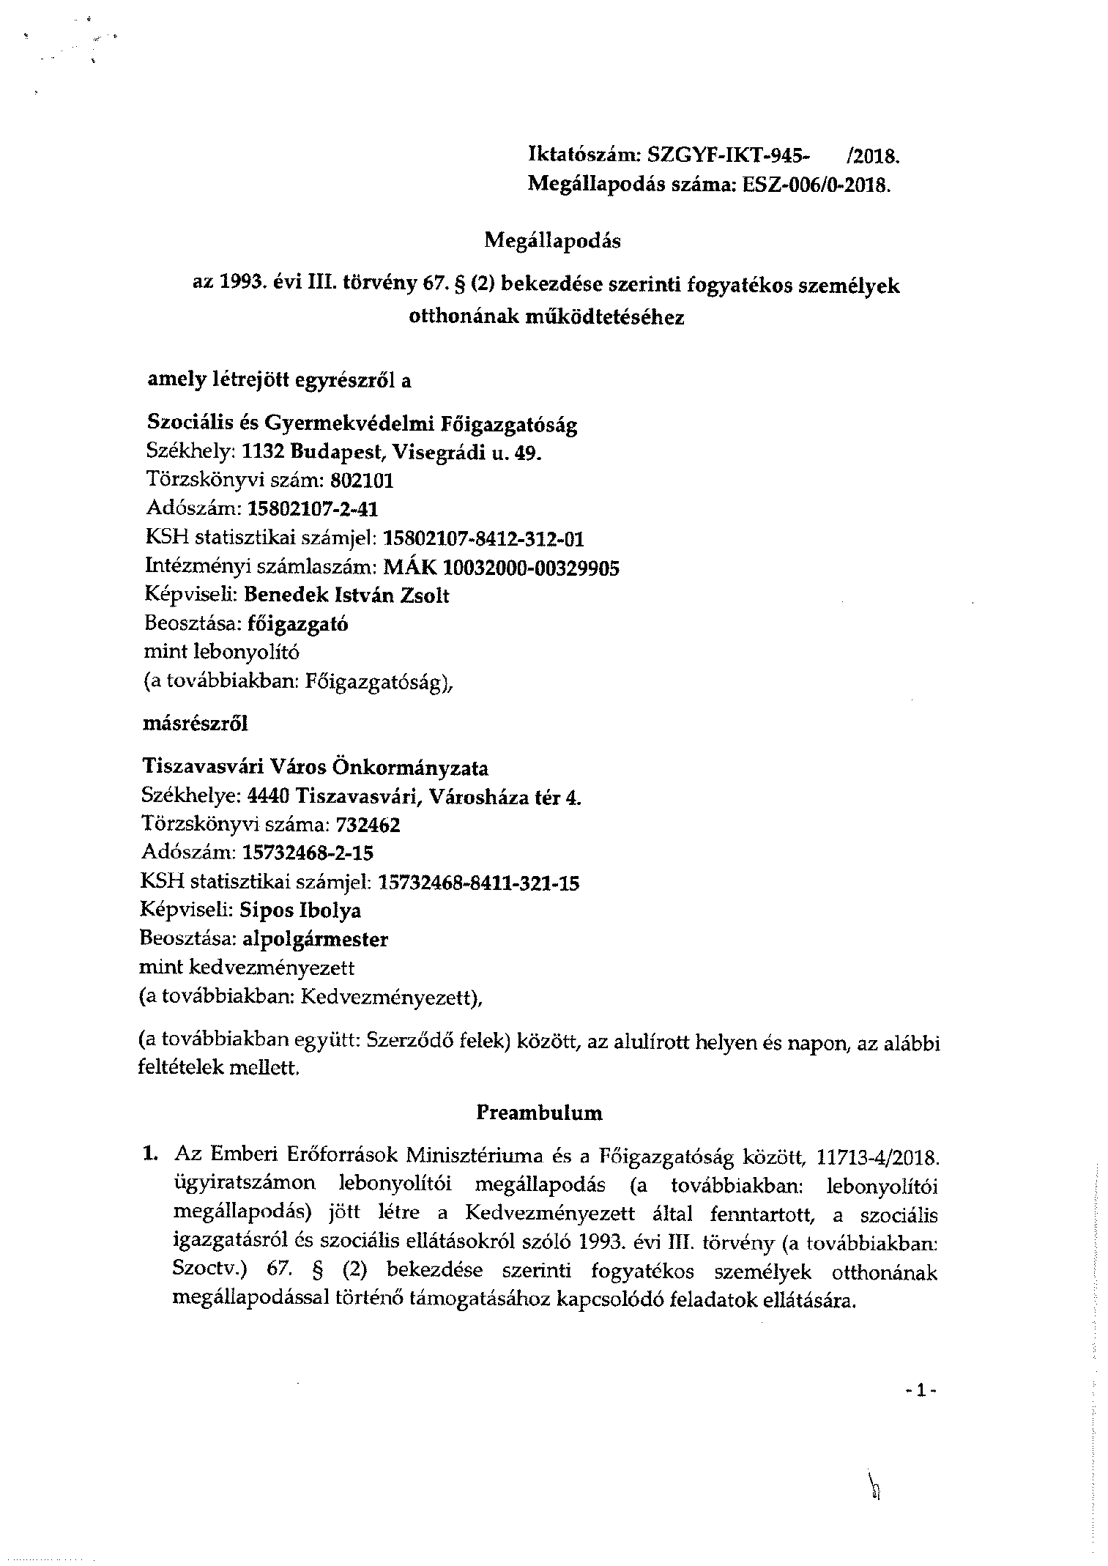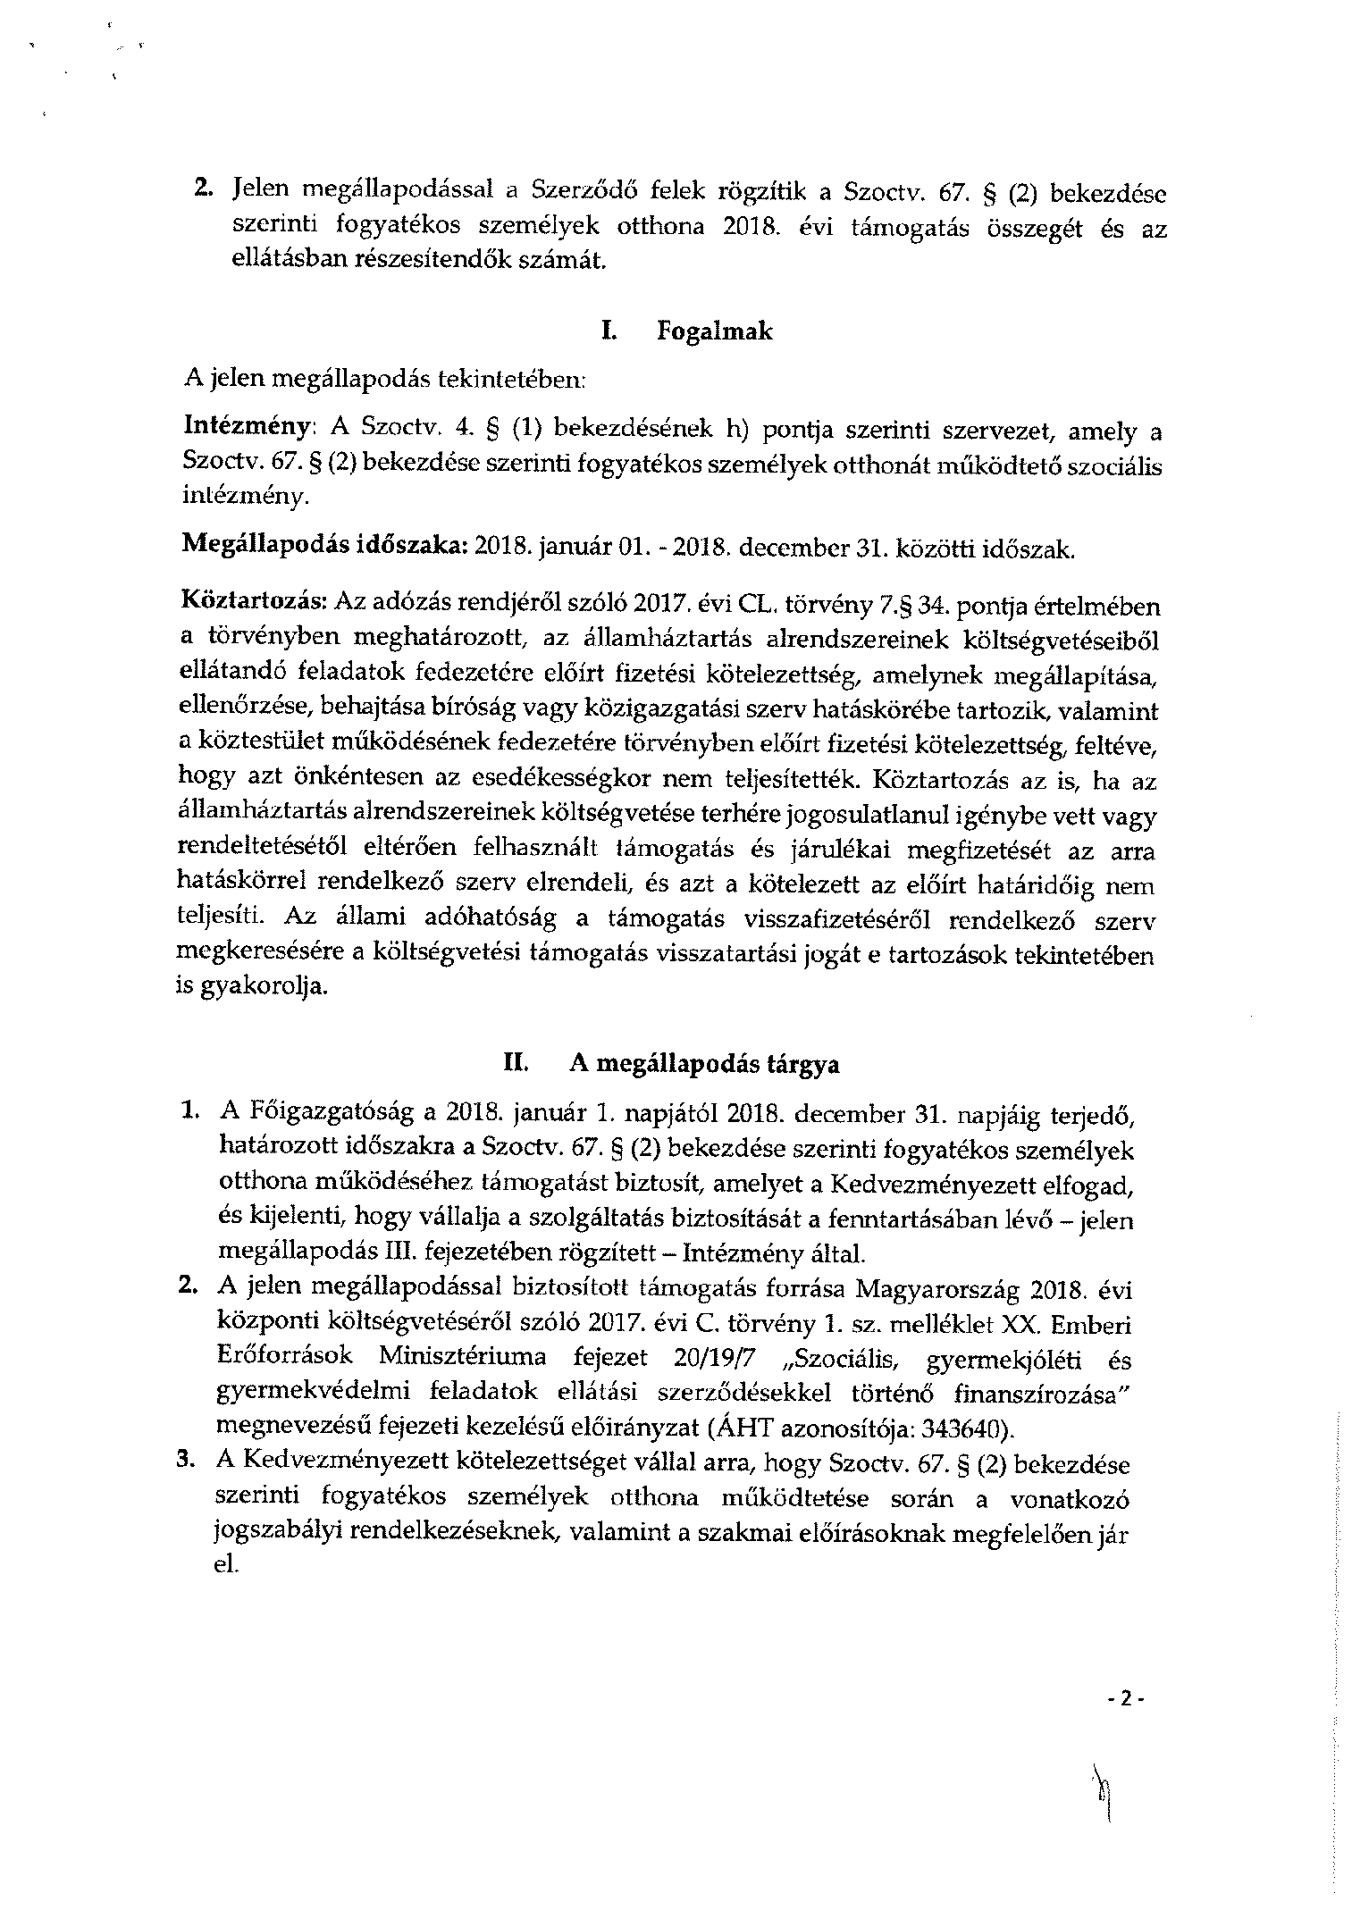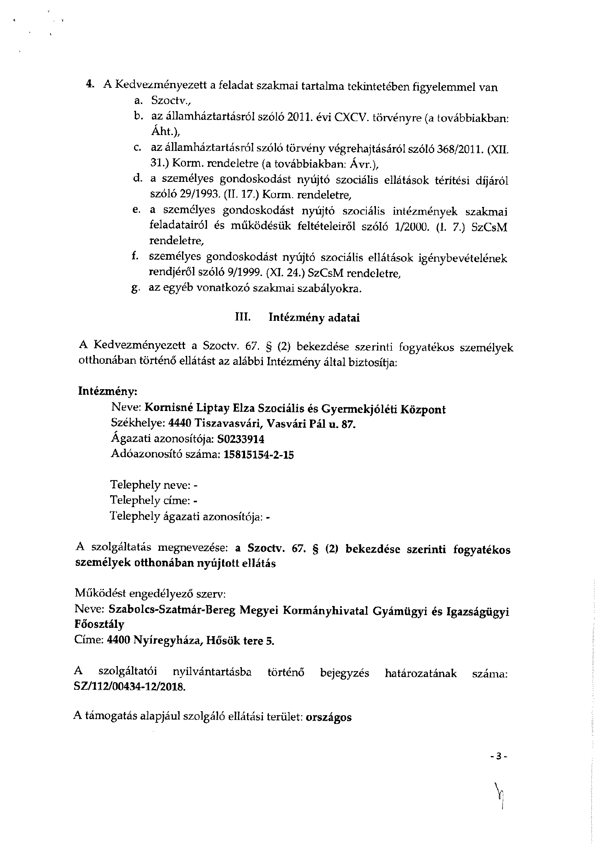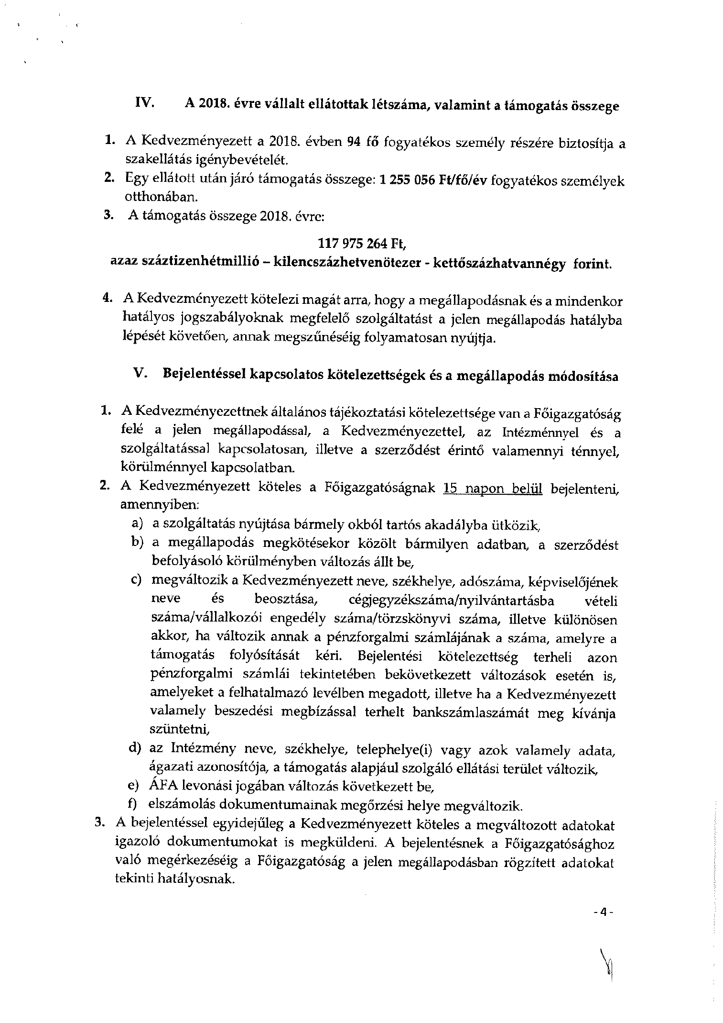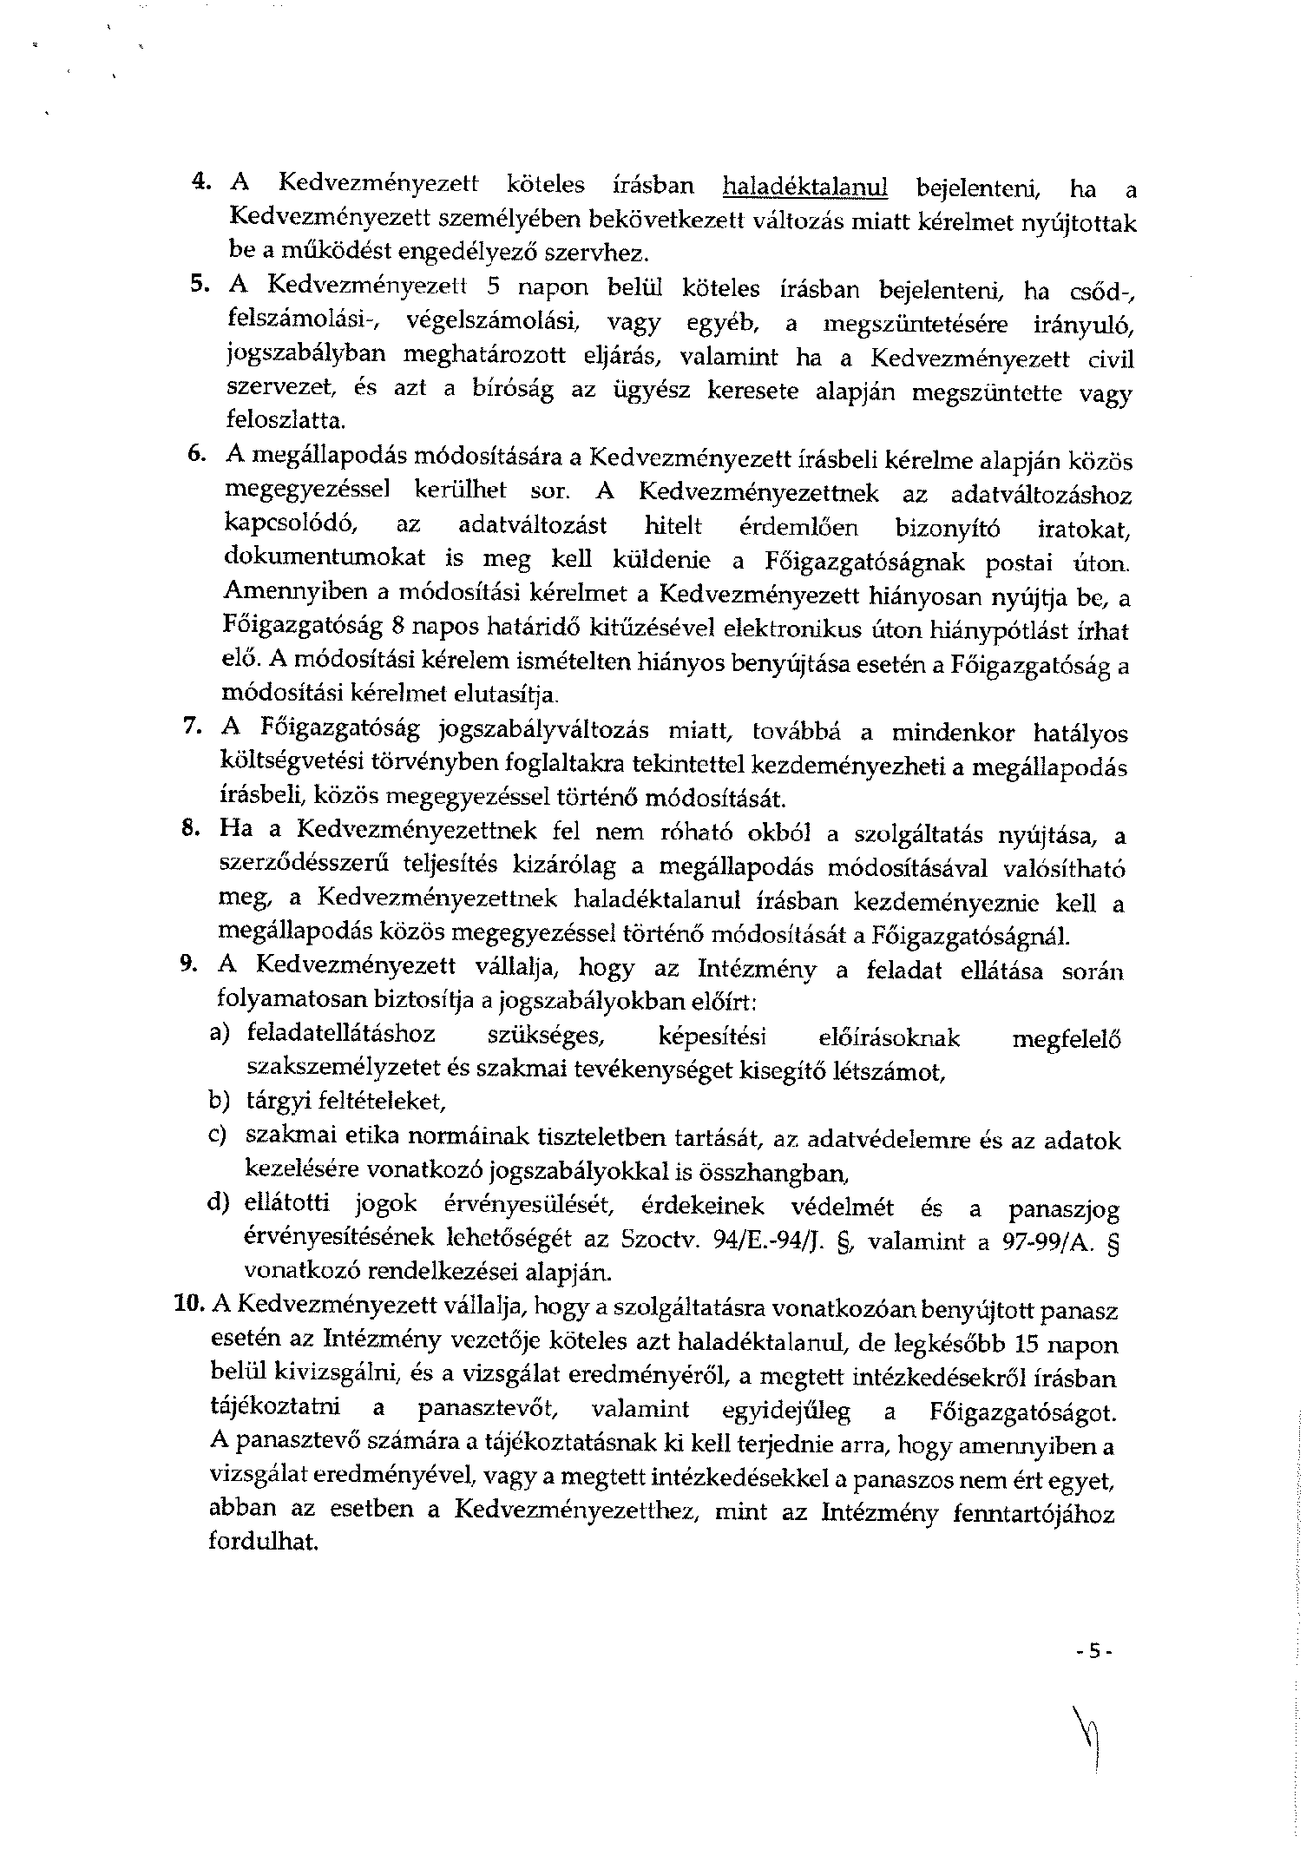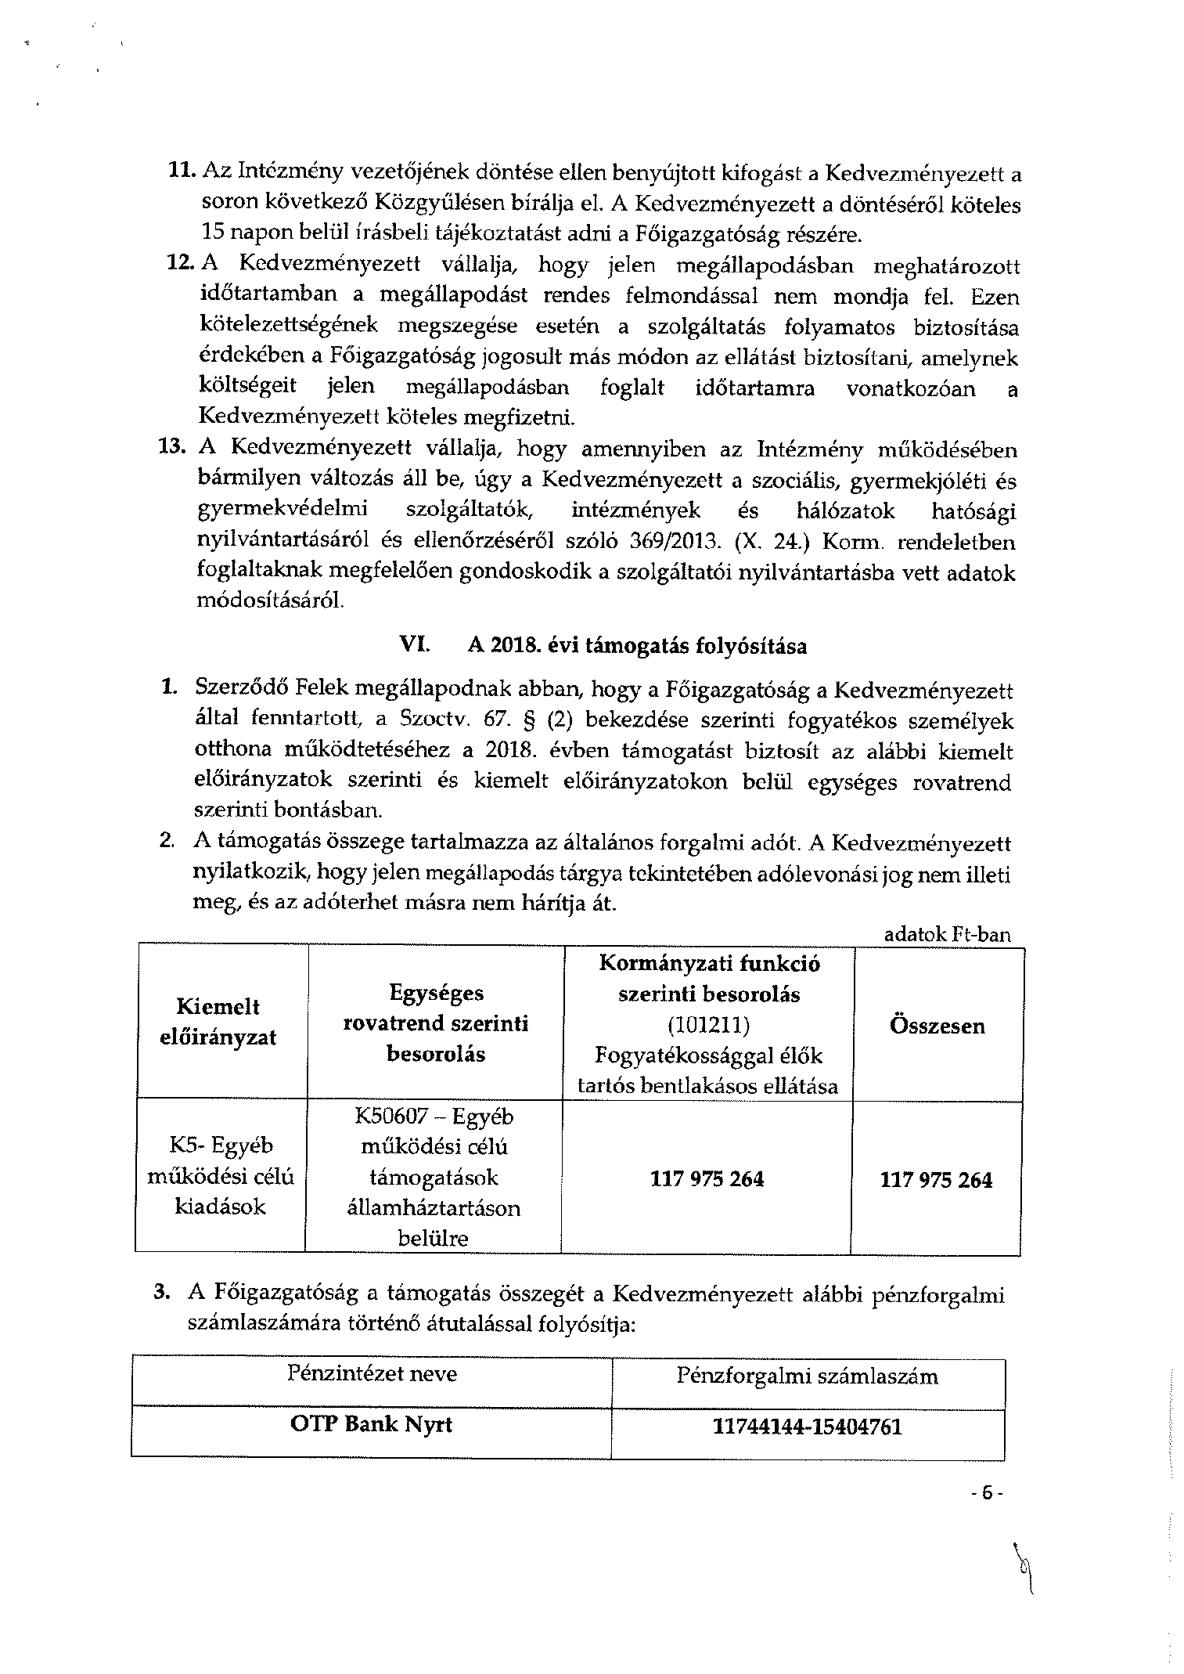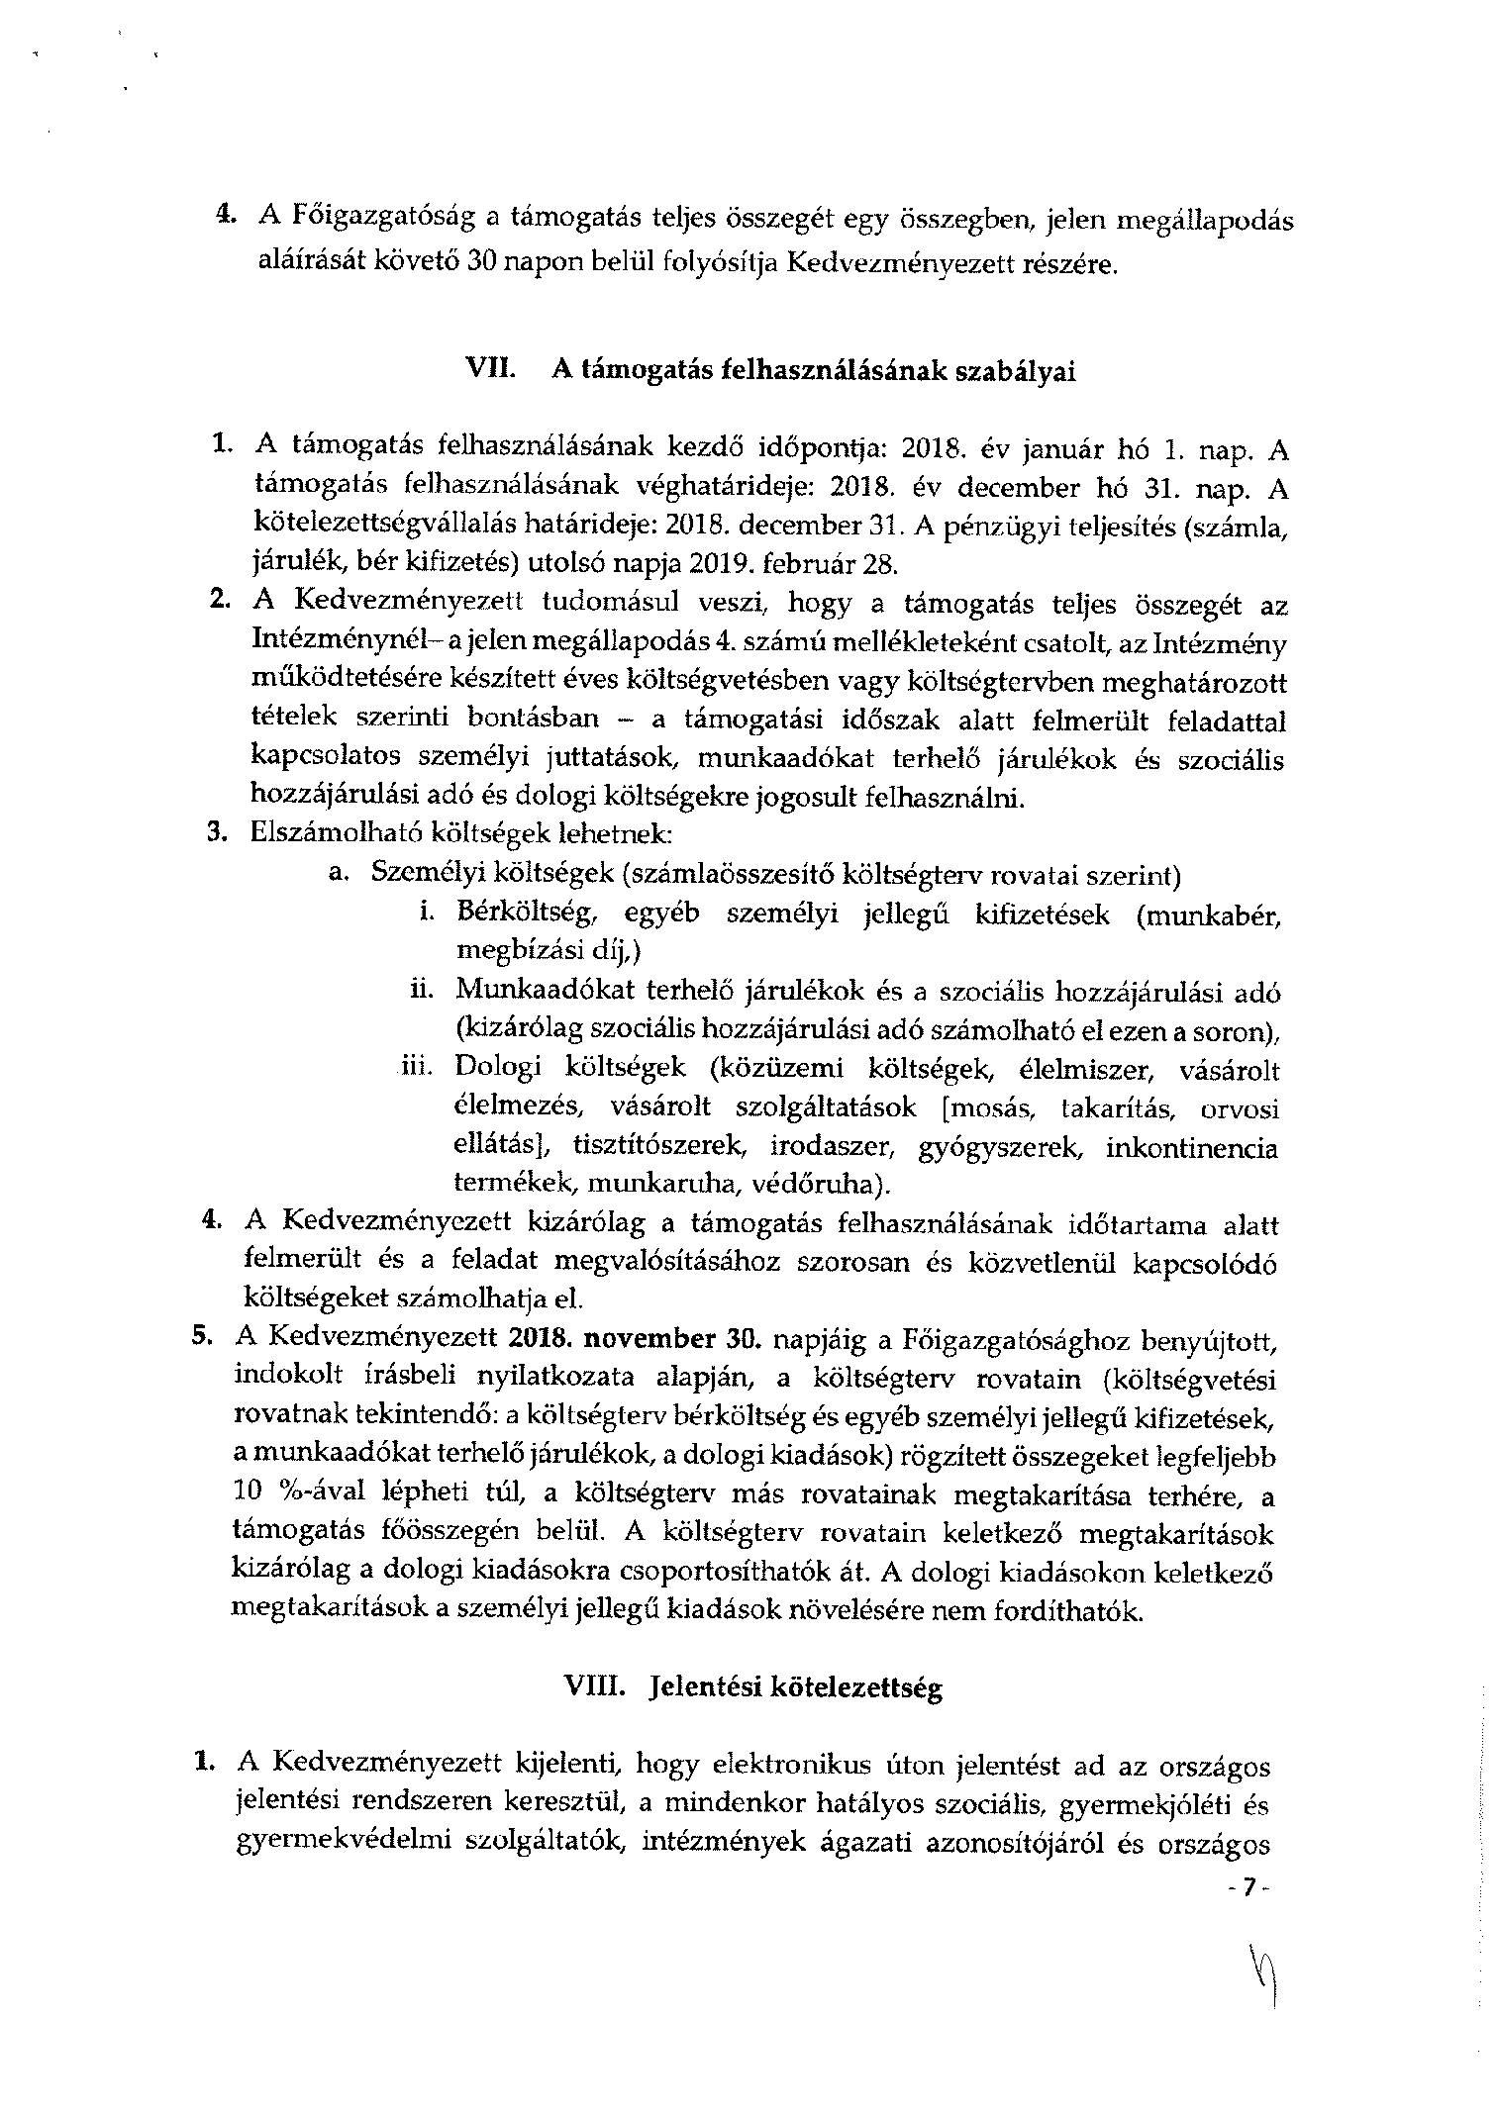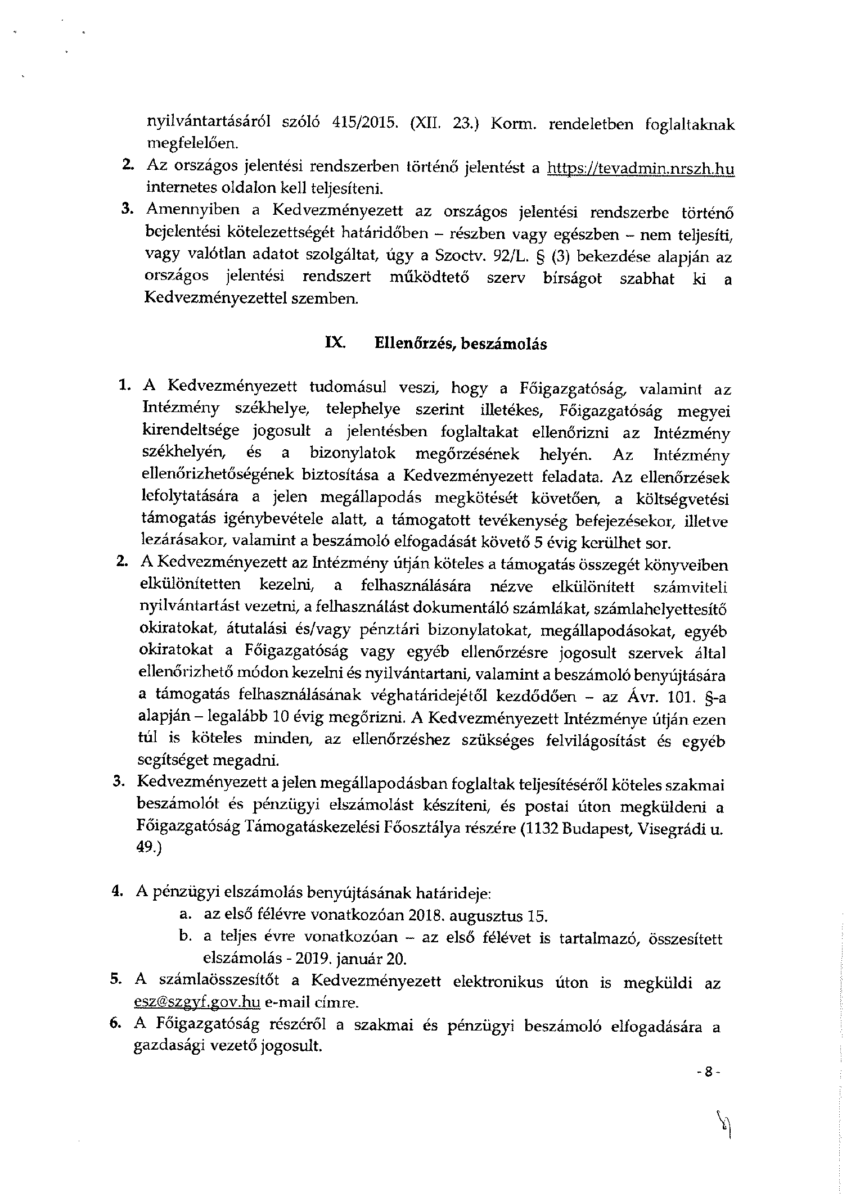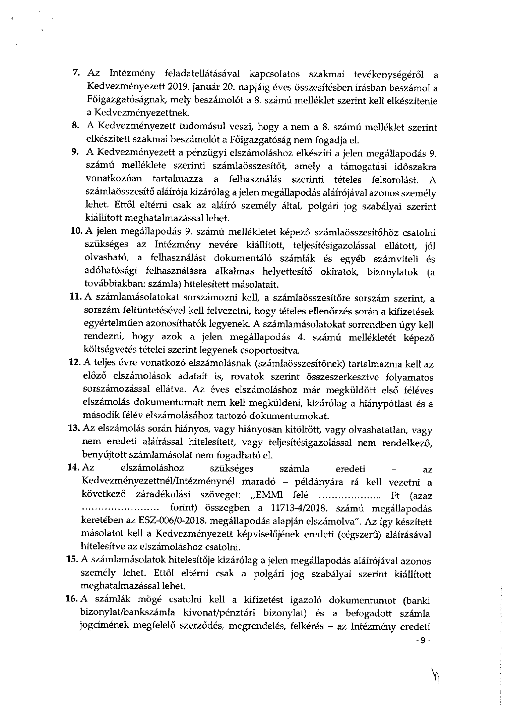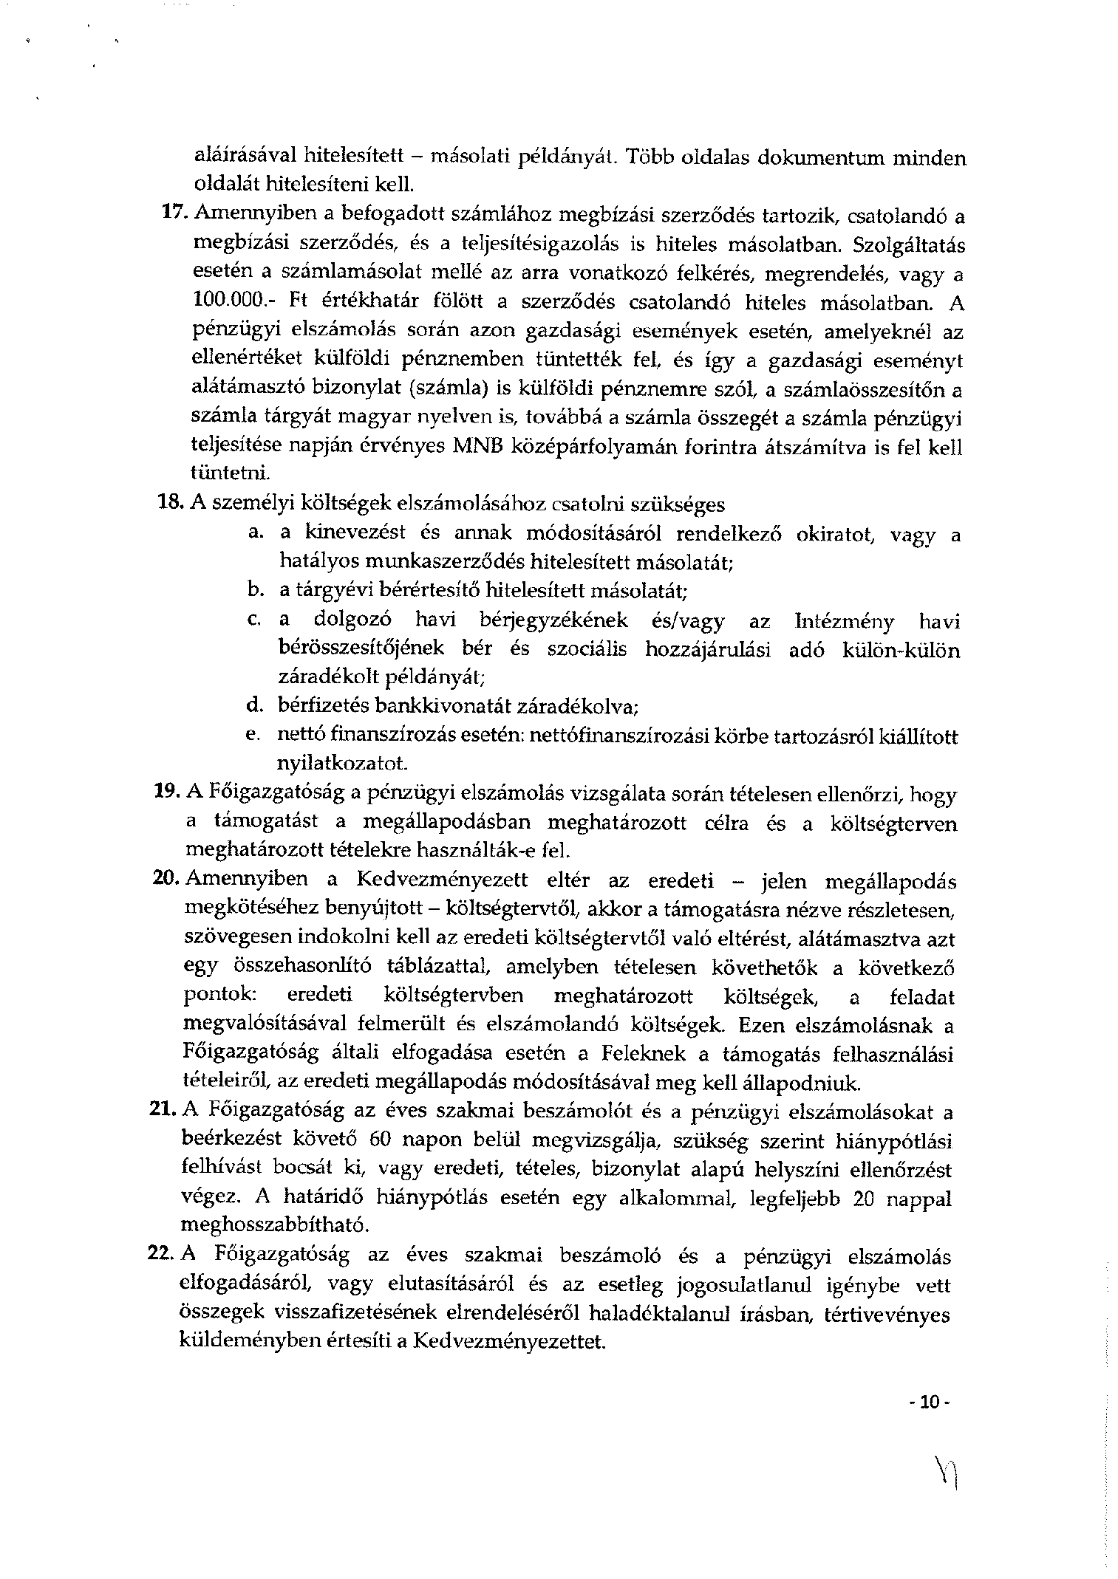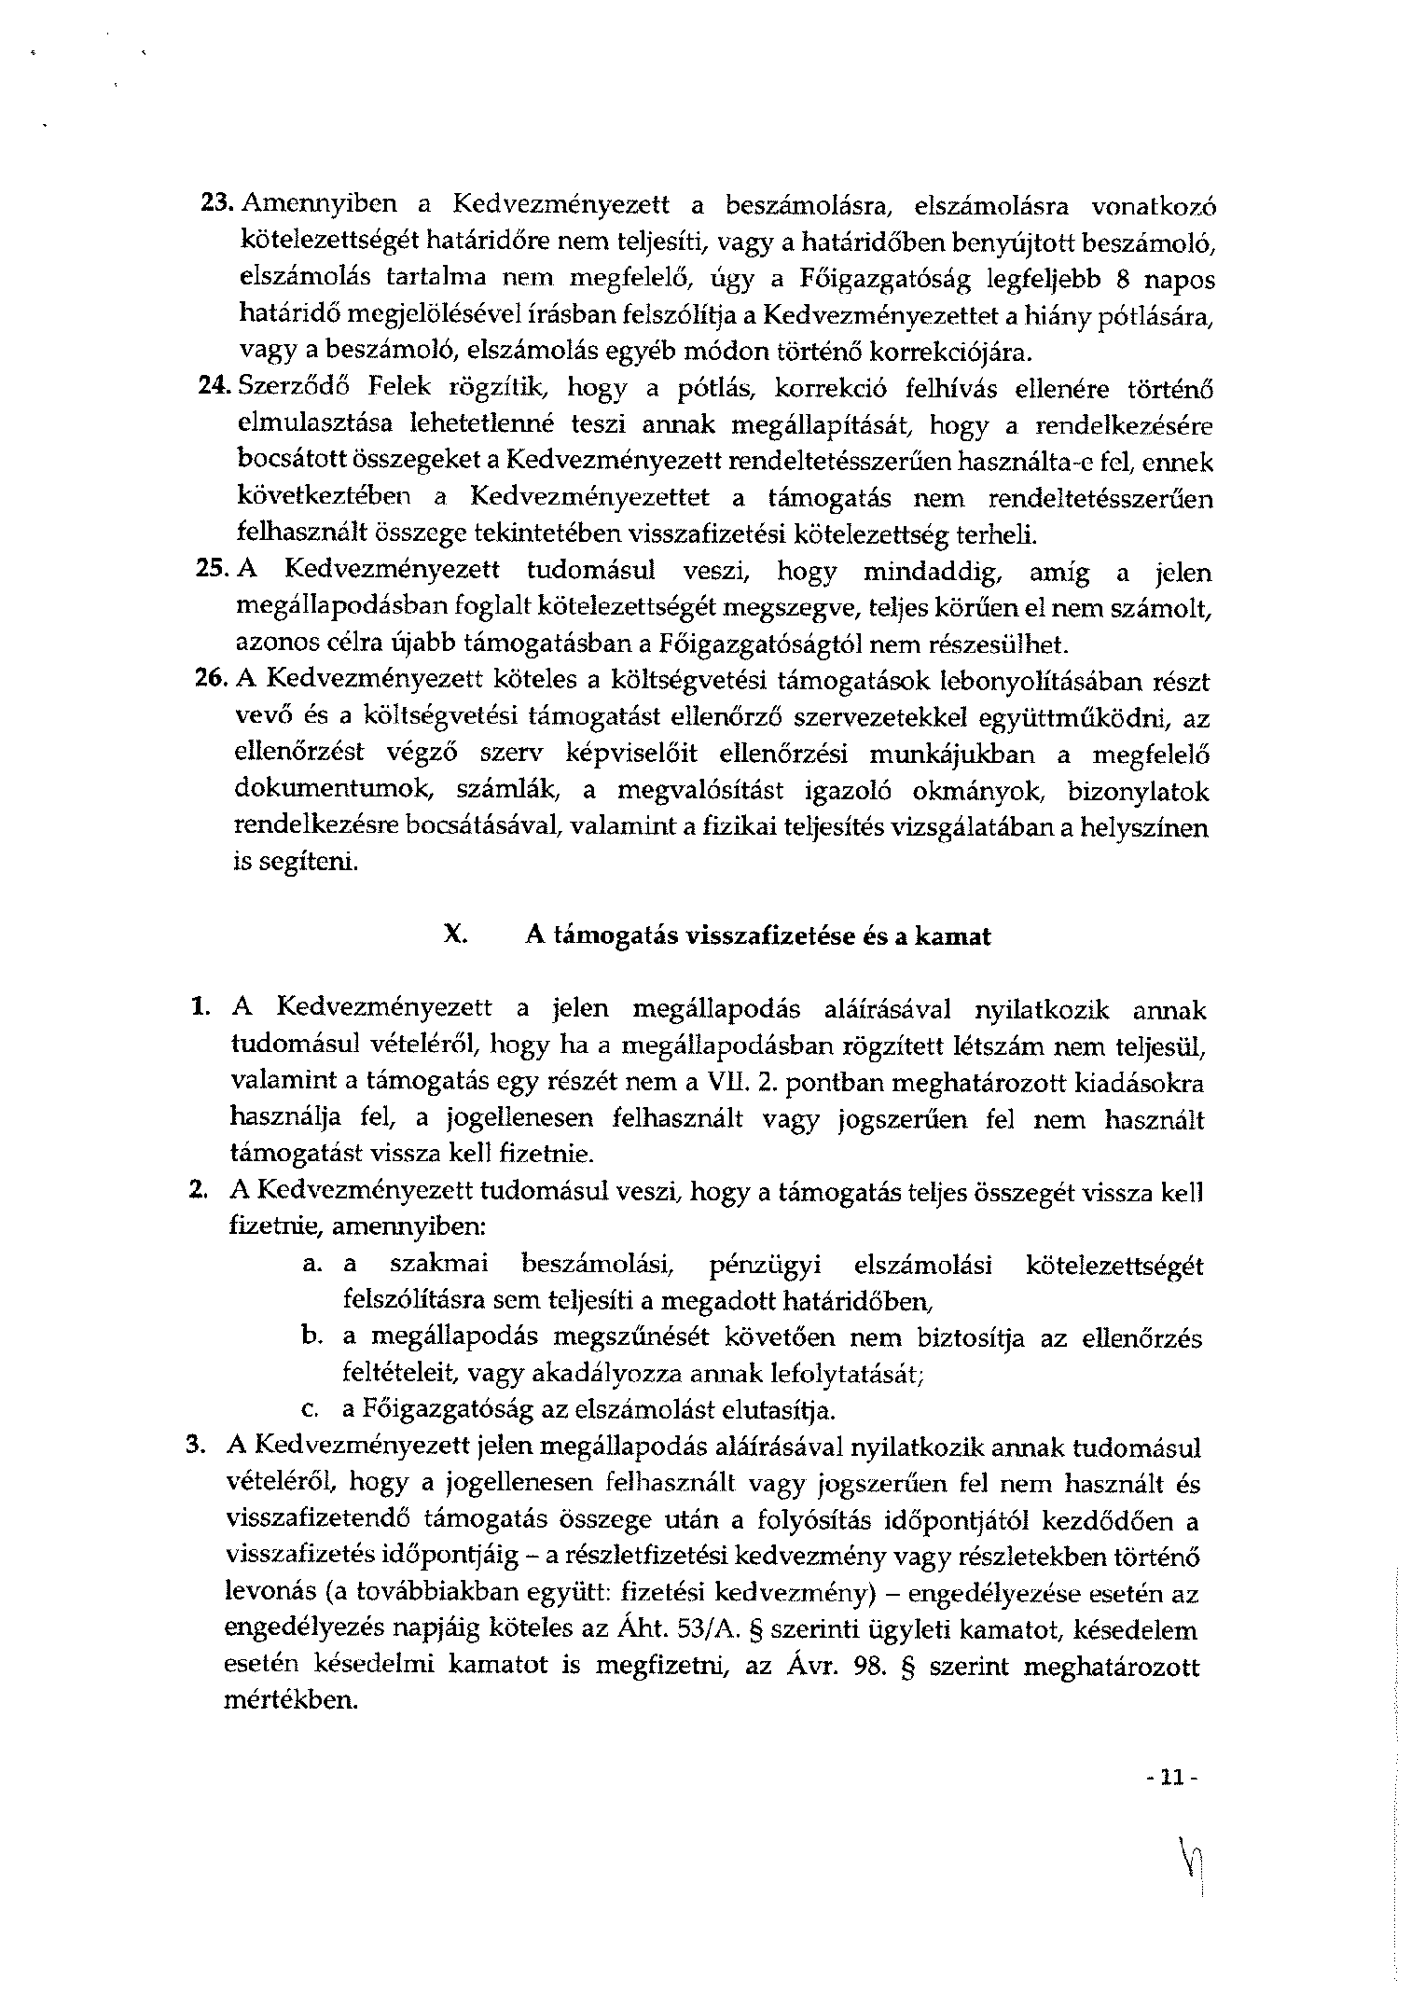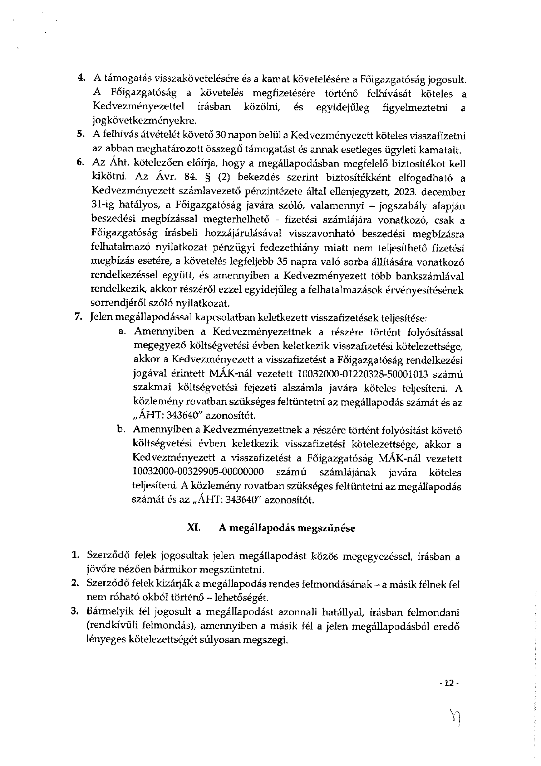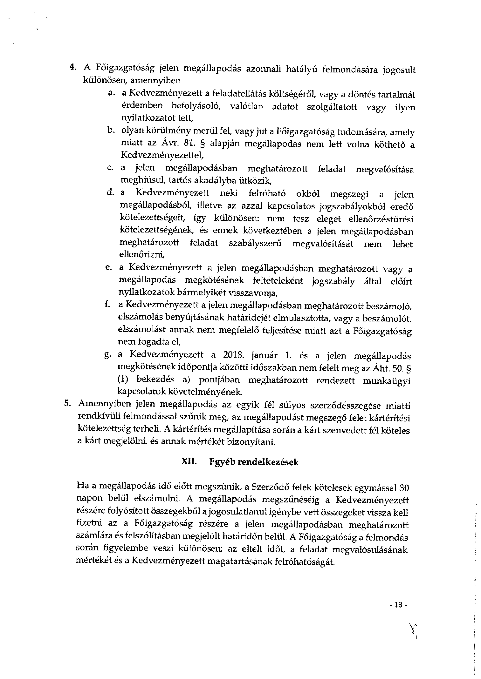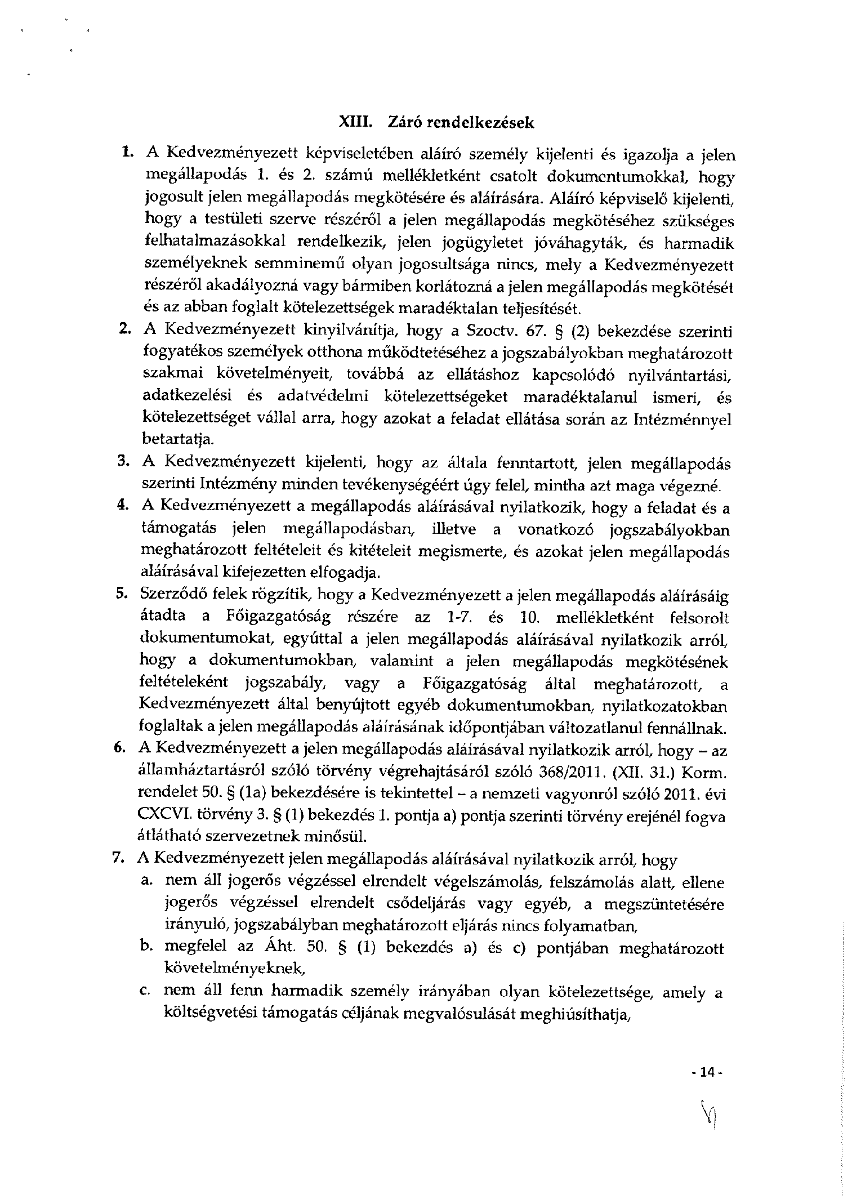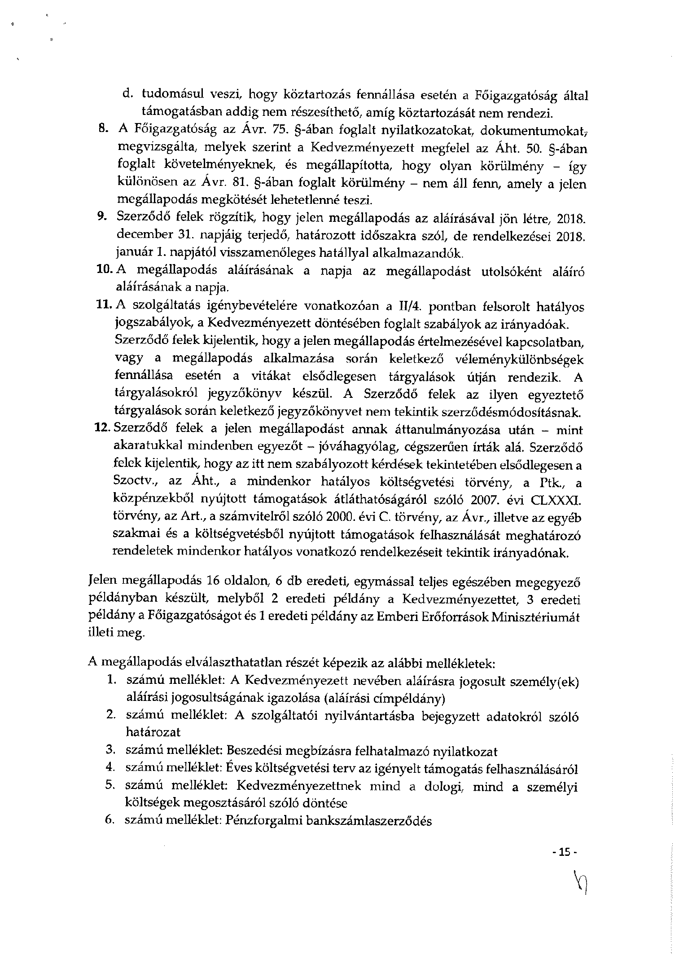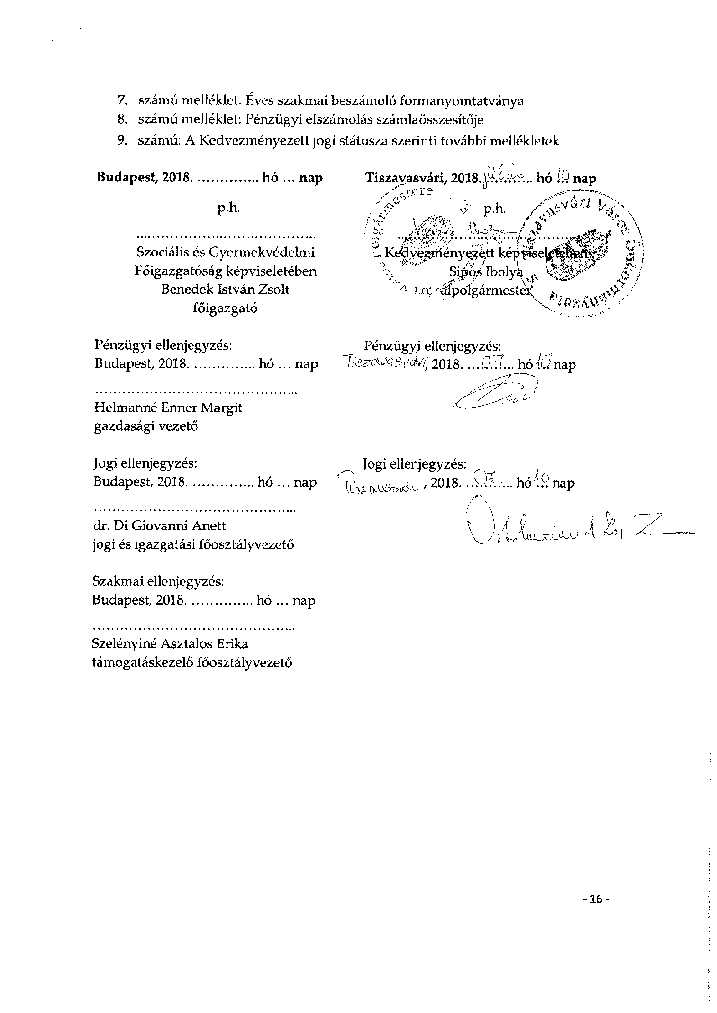
- melléklet „A fogyatékos személyek otthonára vonatkozó 2018. évi támogatási szerződés utólagos jóváhagyásáról” szóló …. /2018. (……..) Kt. sz. határozathoz

